Единая информационная система (ЕИС)
(доработка 1010959 от июня 2022)
ЕИС — единая информационная система закупок. Ее часто называют Портал закупок. Официальный сайт системы — www.zakupki.gov.ru. На портале собрана информация для поставщиков и заказчиков: планы закупок, реестры контрактов, договоров и участников закупок, отчеты.
Все участники закупок, кроме офшорных компаний, должны пройти регистрацию в ЕИС. Она позволяет участвовать в процедурах по 44-ФЗ, 223-ФЗ и 615-ПП РФ. Без регистрации невозможно разместить заявку и участвовать в торгах.
Аптеки Удмуртии предоставляют товар для больниц, по результату им нужно отправить данные в ЕИС, для этого настроена программа АРМ Центральный Офис.
Для формирования заходим в программу, выбираем аптеку / аптеки с которыми будем работать

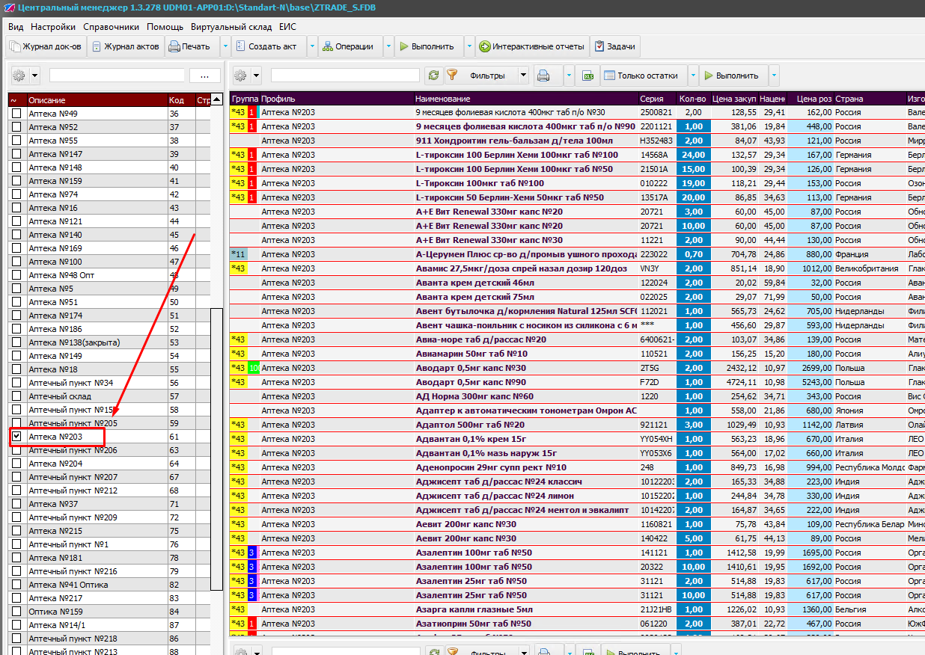

Переходим в журнал документов и накладываем фильтр по типу документов «расход по льготе»
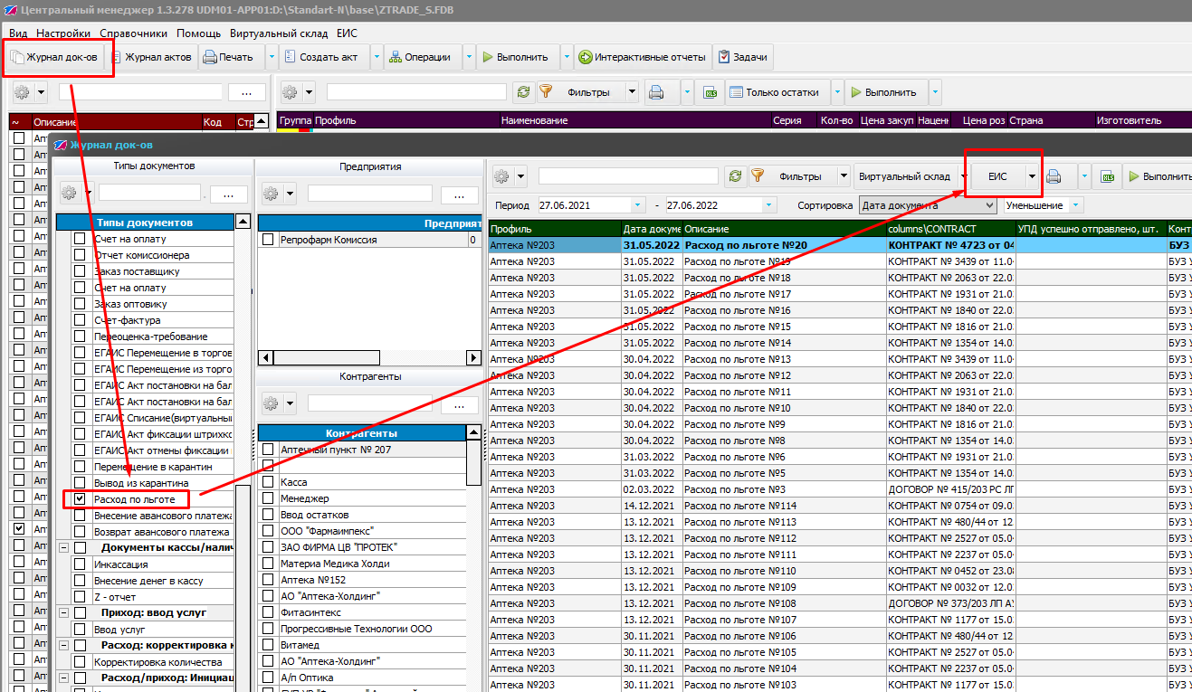

Далее находим нужный документ и нажимаем ЕИС -> создать УПД (универсальный передаточный акт)

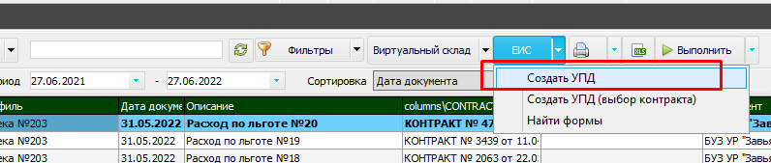

Если по документу «Расход по льготе» программа не смогла сопоставить контракт из ЕИС, то откроется окно для выбора, где можно указать контракт вручную

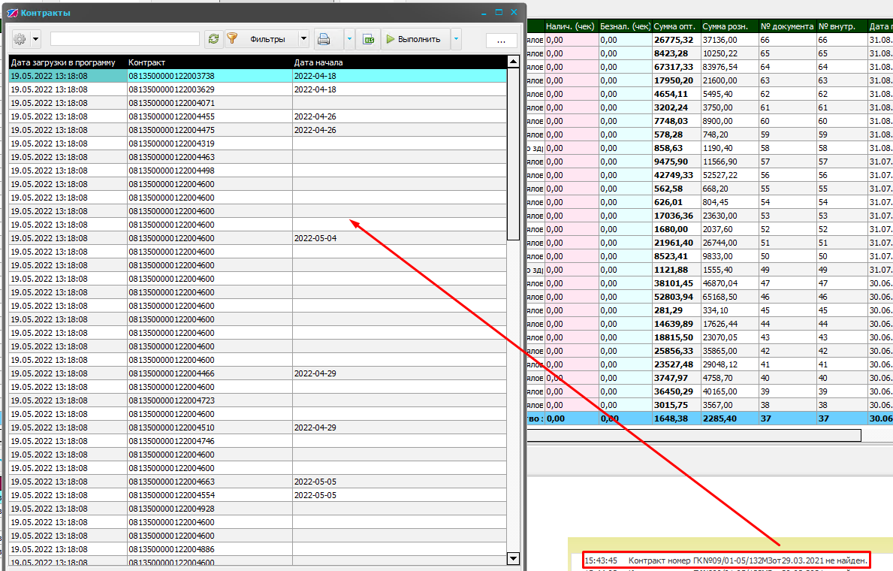

После чего откроется форма для подготовки УПД

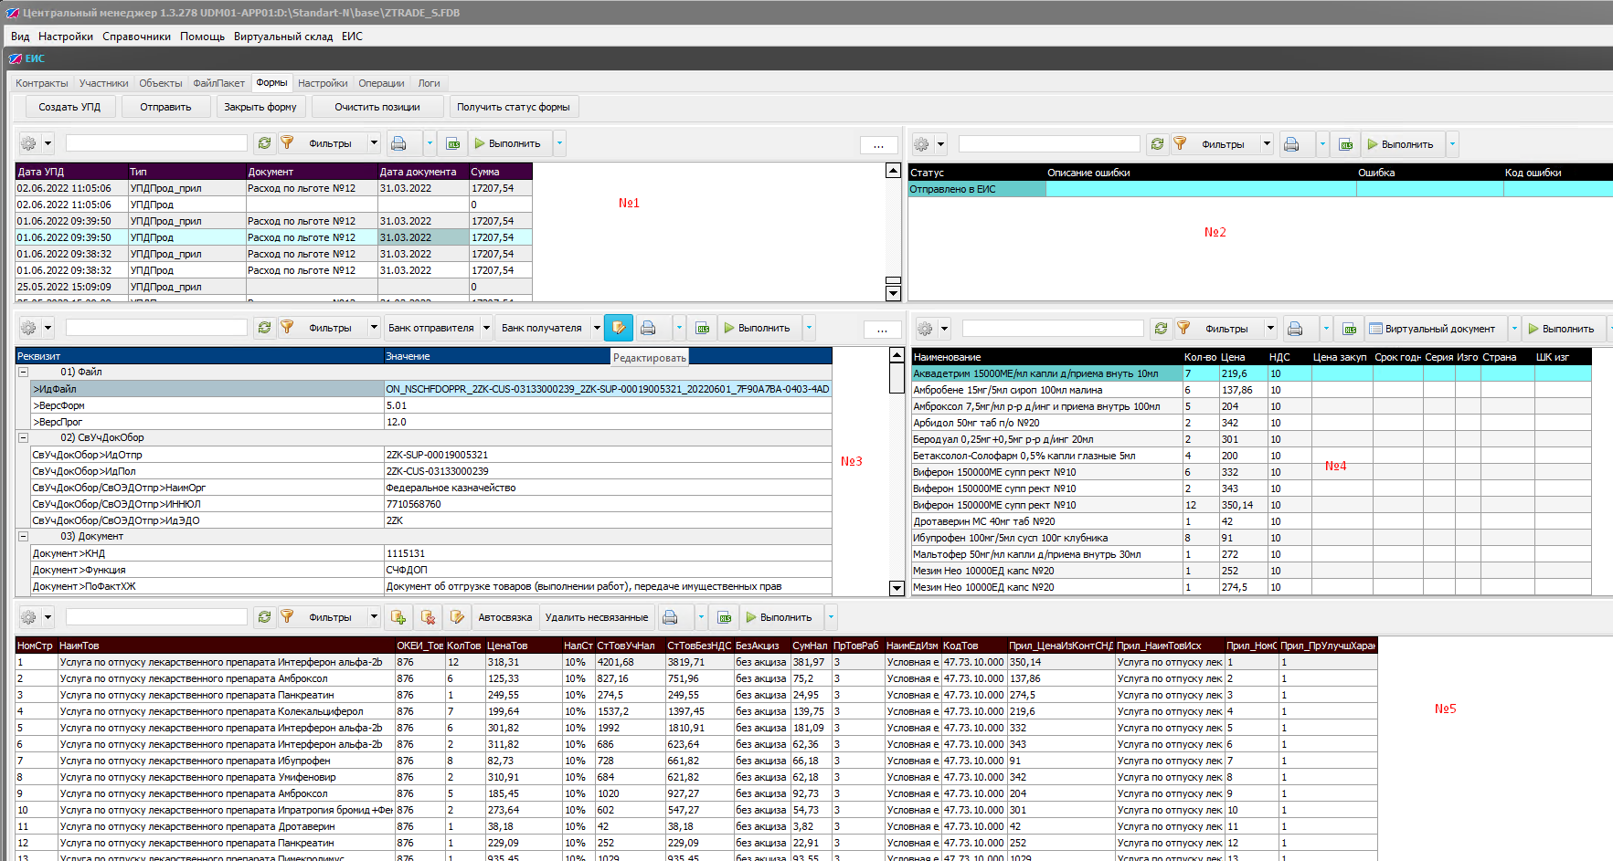

Окно №1: отображается шаблон УПД + документ для которого шаблон подготовлен, тут вводить ничего не нужно, окно только для информации;

Окно №2: статус отправленного УПД, если есть ошибки при отправке, то посмотреть их можно тут, если все успешно, то статус будет «Отправлено в ЕИС». Вводить ничего не нужно, окно только для информации
Например, так выглядит ошибка:
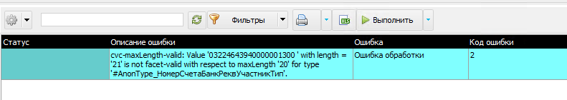

Окно №3: реквизиты для отправки УДП (шапка документа), по умолчанию все заполняется из контракта, к которому подвязали документ «Расход по льготе», но можно, например, выбрать другой банк отправителя / получателя, или вручную изменить любой реквизит.
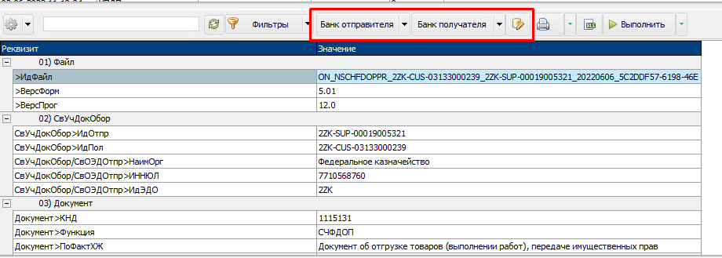

Окно №4: детализация документа «Расход по льготе». Вводить ничего не нужно, окно только для информации

Окно №5: тут идет связка позиций контракта и расхода по льготе. Есть кнопка «Автосвязка» и «Удалить несвязанные». Автосвязка определяет позиции по цене и проставляет связь, после того как все связали, можно нажать кнопку «Удалить несвязанные». После этого нужно проверить сумму столбца «СтТовУчНал» с суммой документа (окно №1, см. выше), должно совпадать, а если есть отличие, то программа выдаст дополнительное окно с вопросом провести или нет.

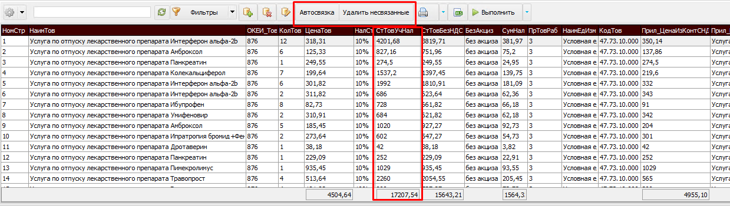

В некоторых случаях требуется приложить к УПД некоторые файлы, для этого есть отдельная кнопка «Прикрепить файл». Если файл прикрепили ошибочно, то удалить его можно той же самой кнопкой, отдельная функция из выпадающего меню.
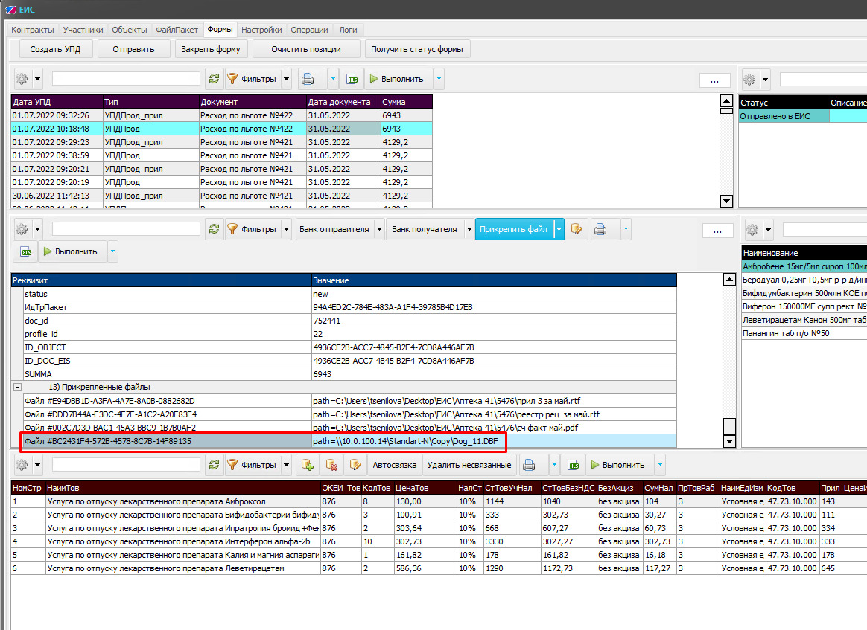

Если при отправке УДП, сумма УПД отлична от суммы Контракта, то выводится окно подтверждения.
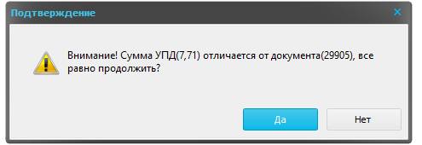

После того, как заполнили и связали все необходимые данные, требуется нажать кнопку «Отправить»

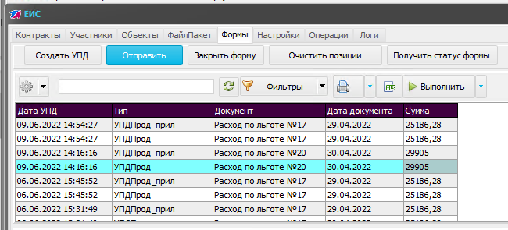
Проверить статус УПД (см. окно №2), если статус сразу не отобразился, то нажмите кнопку «Получить статус формы».

В журнале документов можно просмотреть, что УПД были отправлены по документу

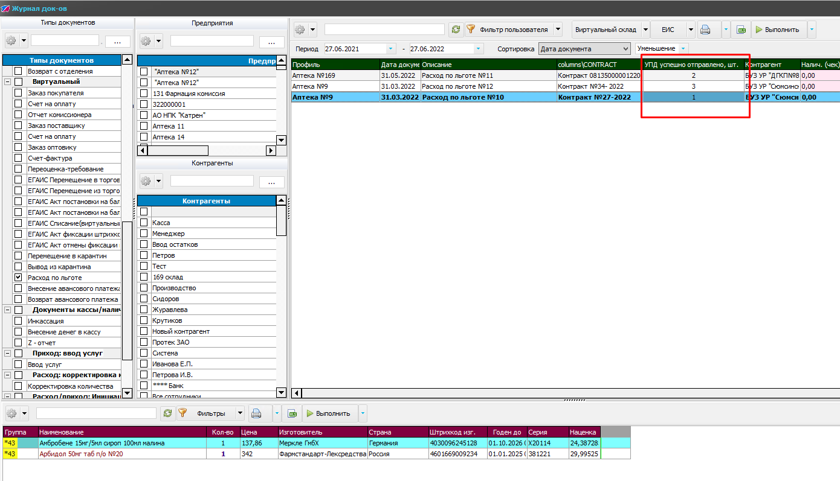

Проверить работу программы можно через личный кабинет ЕИС https://zakupki.gov.ru

